# ลบผู้ใช้งาน

## เข้าหน้าจอ Login

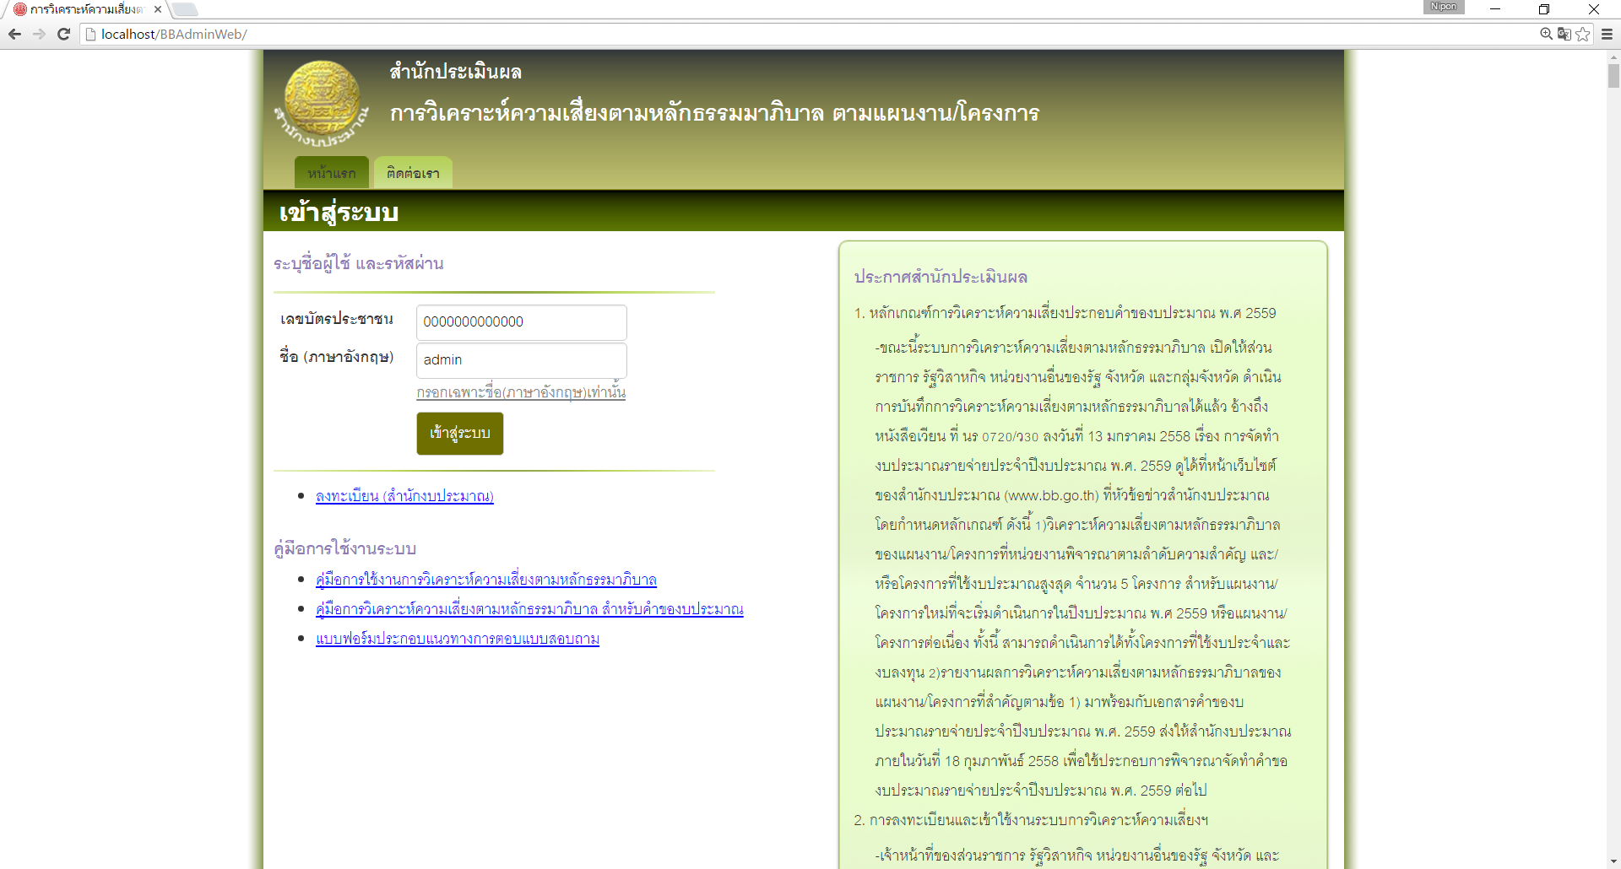

## เข้าหน้าจอ หน้าหลัก

* เลือก ดูแลและกำหนดสิทธิการเข้าใช้งานในระบบ

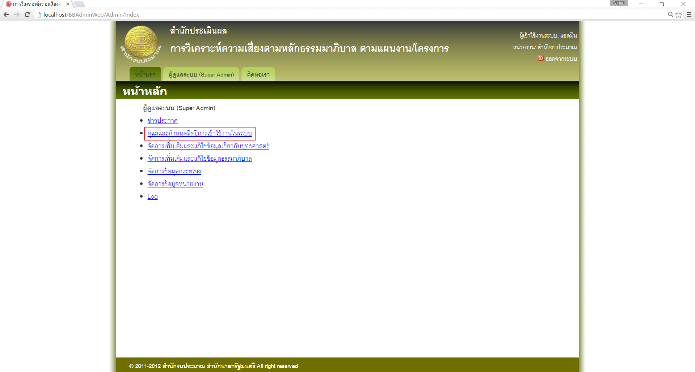

## เข้าหน้าจอ จัดการข้อมูลผู้ใช้

* เลือกลบผู้ใช้งาน

